LAPORAN

WORKSHOP SISTEM INFORMASI WEBSERVER
(TIF330805)

SEMESTER III



TUGAS PRAKTIKUM
ACARA 15

NAMA:
NINDIA TRI ANGGRAINI

NIM:
E41250030

PROGRAM STUDI DILUAR KAMPUS UTAMA (PSDKU)
TEKNIK INFORMATIKA KAB. NGANJUK
JURUSAN TEKNOLOGI INFORMASI
POLITEKNIK NEGERI JEMBER
TAHUN 2026

- Judul Praktikum
Konsep API dan JSON
- Tujuan Praktikum
- Memahami penerapan keamanan dasar pada aplikasi web berbasis PHP melalui validasi input dan prepared statement.
- Menerapkan exception handling menggunakan blok try-catch agar kesalahan tidak menghentikan aplikasi.
- Membuat pencatatan error (logging) ke dalam file app.log.
- Menerapkan pola Post/Redirect/Get (PRG) agar form tidak terkirim ulang ketika halaman dimuat ulang.
- Menampilkan Flash Message sebagai informasi hasil proses kepada pengguna.
- Mengintegrasikan fitur CRUD data mahasiswa secara lengkap dengan database MySQL.

- Dasar Teori
- API (Application Programming Interface)
API adalah penghubung yang membuat dua aplikasi dapat saling bertukar data. Misalnya, aplikasi frontend memerlukan data mahasiswa yang ada di backend. Frontend tidak membuka database secara langsung, melainkan meminta data lewat API. Urutannya sebagai berikut:
- Frontend mengirim request untuk meminta data.
- API menerima request, lalu mengambil data dari database.
- API mengembalikan hasilnya (response) ke frontend untuk ditampilkan..
- API dalam Aplikasi Web (HTTP Method)
Dalam aplikasi web, API berkomunikasi melalui protokol HTTP. Setiap request membawa method yang menandakan jenis aksinya:
- GET: mengambil data, contohnya menampilkan data mahasiswa.
- POST: menambah data, contohnya menambah mahasiswa baru.
- PUT/PATCH: mengubah data mahasiswa.
- DELETE: menghapus data mahasiswa.
- JSON (JavaScript Object Notation)
JSON adalah format penulisan data yang ringan serta mudah dibaca oleh manusia maupun komputer. Format ini sering dipakai untuk request dan response API. Isinya berupa pasangan key dan value, seperti "nama": "Andi", dengan nama sebagai key dan Andi sebagai value. Aturan penulisannya:
- Object memakai kurung kurawal { } untuk satu data.
- Array memakai kurung siku [ ] untuk sekumpulan data.
- Key dan teks ditulis dengan tanda kutip dua (“).
- JSON sebagai Response API
Ketika frontend meminta data, misalnya lewat GET /api/mahasiswa, API membalas dengan JSON, lalu frontend membaca dan menampilkannya. Agar mudah dibaca oleh aplikasi lain, response disusun dalam tiga bagian: success sebagai penanda berhasil atau tidaknya proses, message sebagai keterangan, dan data sebagai isi yang dikirim.
- JSON pada PHP
PHP memiliki dua fungsi untuk JSON. Fungsi json_encode() mengubah array PHP menjadi teks JSON agar bisa dikirim sebagai response. Fungsi json_decode() bekerja sebaliknya, yaitu mengubah teks JSON menjadi array PHP. Pada request POST, data JSON berada di body request, sehingga dibaca dengan file_get_contents('php://input') lalu diproses menggunakan json_decode().
- Hubungan API dan JSON
API dan JSON adalah dua hal yang berbeda:
- API: mekanisme atau antarmuka yang membuat aplikasi dapat berkomunikasi.
- JSON: salah satu format data yang dikirim melalui API.

- Langkah Kerja dan Implementasi
- Buat endpoint api/mahasiswa.php
<?php

header('Content-Type: application/json');

//Koneksi PDO
$pdo = new PDO(
'mysql:host=localhost;dbname=si_akademik;charset=utf8mb4',
'root',
''
);
$pdo->setAttribute(PDO::ATTR_ERRMODE, PDO::ERRMODE_EXCEPTION);

if ($_SERVER['REQUEST_METHOD'] === 'POST') {
//Tudas POST
$input = json_decode(file_get_contents('php://input'), true);

$stmt = $pdo->prepare(
'INSERT INTO mahasiswa (nim, nama, email, prodi)
VALUES (:nim, :nama, :email, :prodi)'
);
$stmt->execute([
'nim' => $input['nim'],
'nama' => $input['nama'],
'email' => $input['email'],
'prodi' => 'Teknik Informatika',
]);

echo json_encode([
'success' => true,
'message' => 'Data berhasil ditambahkan',
'data' => $input
]);
} elseif (isset($_GET['id'])) {
//Tugas GET?id=1
$stmt = $pdo->prepare(
'SELECT id, nim, nama, email
FROM mahasiswa
WHERE id = :id'
);
$stmt->execute(['id' => $_GET['id']]);
$data = $stmt->fetch(PDO::FETCH_ASSOC);

if ($data) {
echo json_encode([
'success' => true,
'message' => 'Data berhasil diambil',
'data' => $data
]);
} else {
echo json_encode([
'success' => false,
'message' => 'Data tidak ditemukan'
]);
}
} else {
//ambil data mahasiswa pake SELECT
$stmt = $pdo->query(
'SELECT id, nim, nama, email
FROM mahasiswa'
);
$data = $stmt->fetchAll(PDO::FETCH_ASSOC);

- SELECT untuk mengambil seluruh data mahasiswa
echo json_encode([
'success' => true,
'message' => 'Data berhasil diambil',
'data' => $data
]);

1.5 Hasil Praktikum Studi Kasus
1.5.1 Pemgujian endpoint melalui browser http://localhost/BkpmWebServer/acara15/api/mahasiswa.php
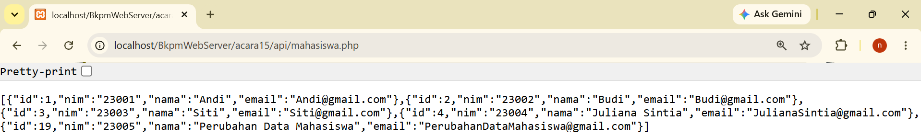

1.5.2 Pengujian membuat response “Data berhasil diambil”
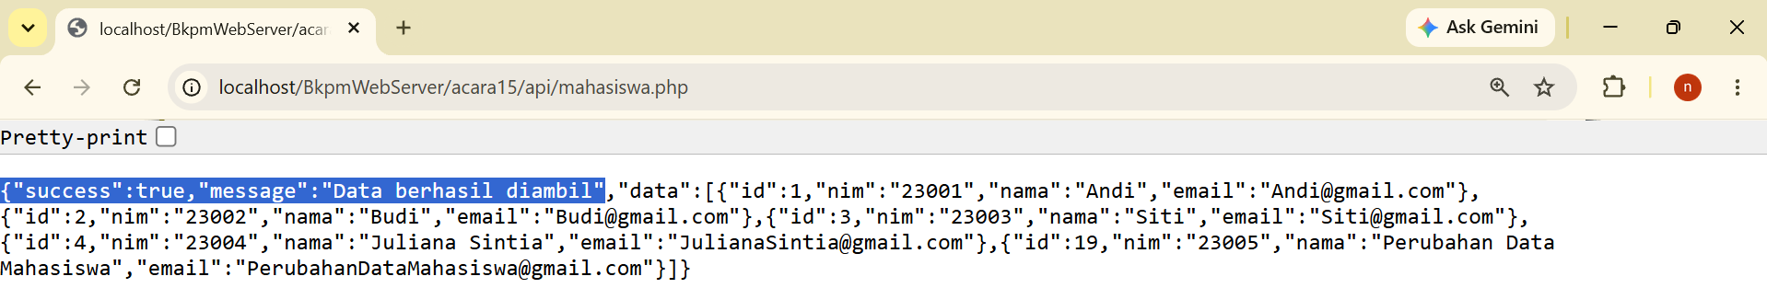

  - Tugas Pengembangan
    - GET seluruh mahasiswa
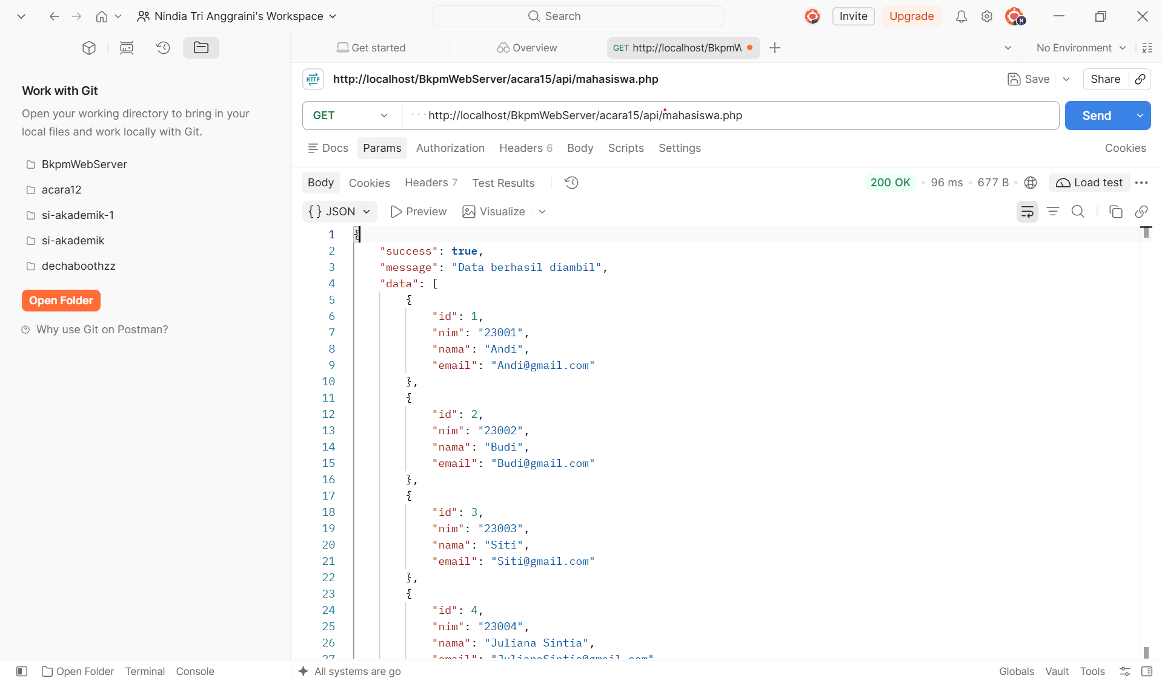
    - GET berdasarkan id
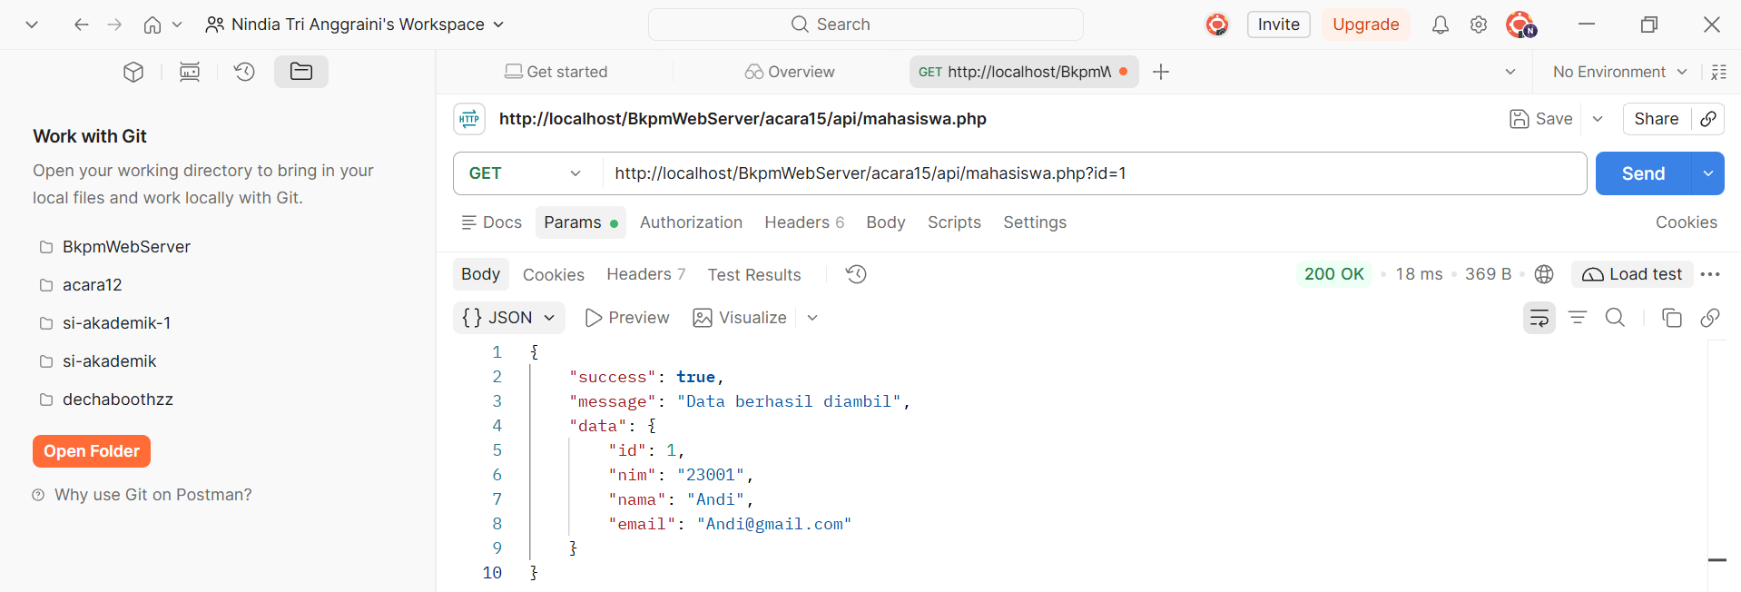

    - POST mahasswa
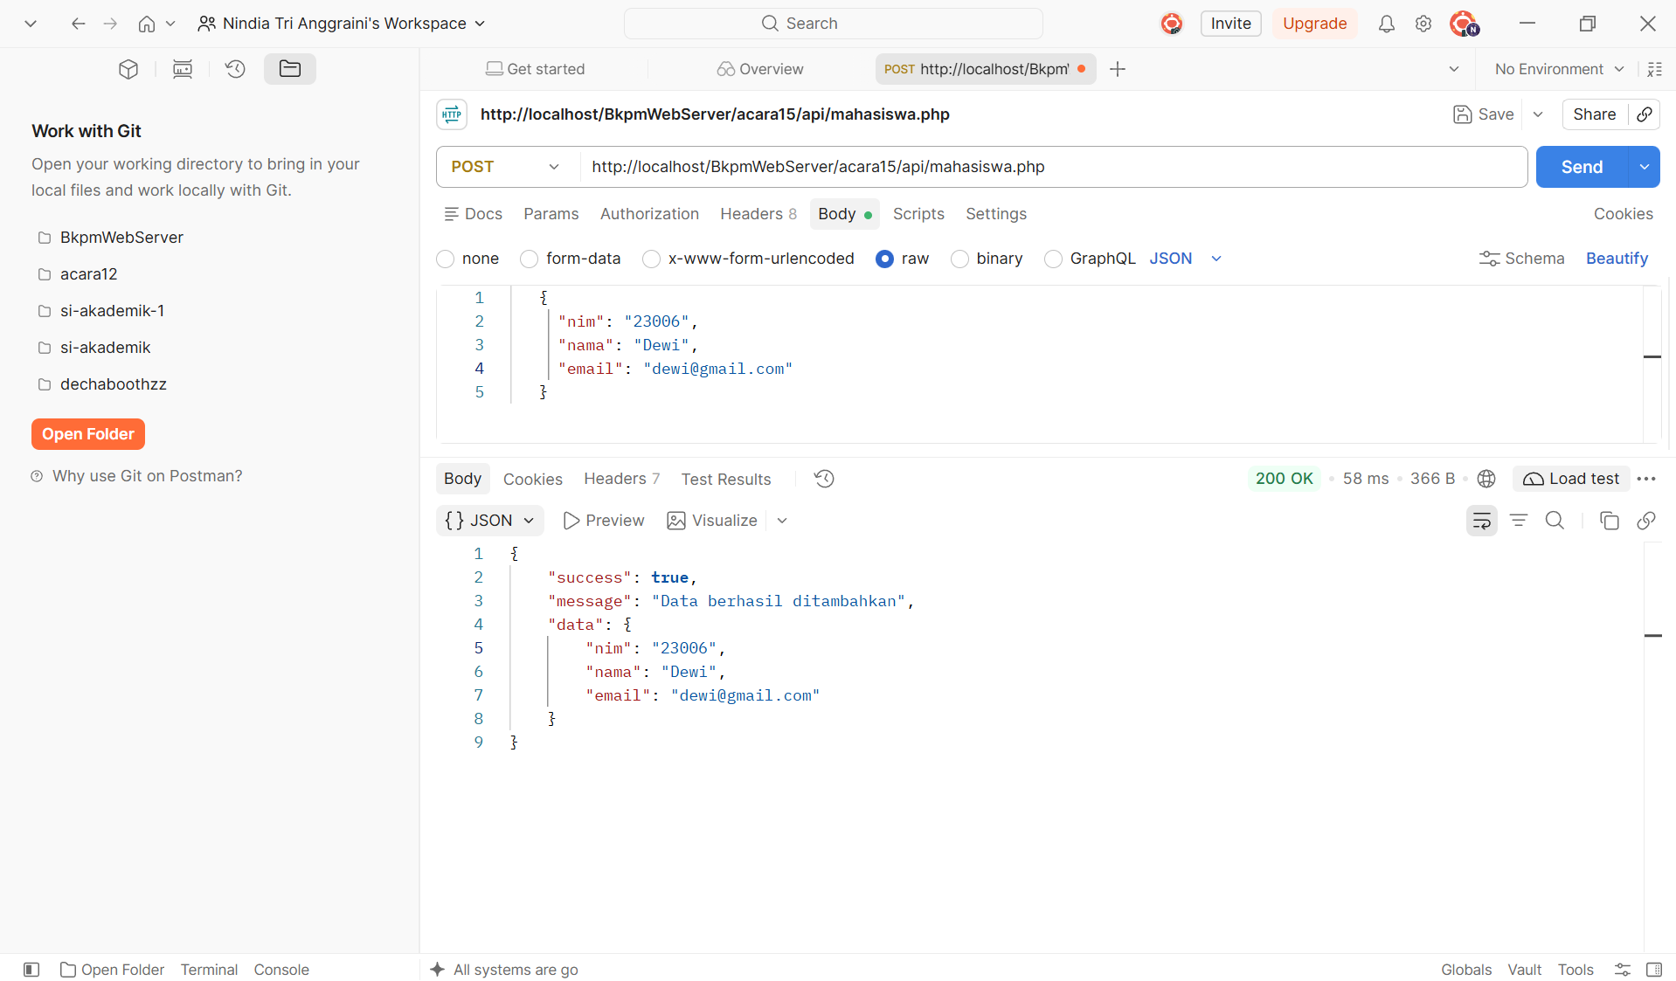
  - Analisis
Endpoint api/mahasiswa.php mengambil data dari MySQL menggunakan PDO, lalu mengembalikannya dalam bentuk JSON. Header Content-Type: application/json menandakan bahwa isinya JSON, sedangkan json_encode() mengubah hasil query menjadi teks JSON berformat success, message, dan data. Hasil pengujian di browser dan Postman sesuai dengan yang diharapkan.
Jenis permintaan dibedakan lewat $_SERVER['REQUEST_METHOD'] dan parameter id. GET tanpa id menampilkan semua data, GET dengan id menampilkan satu data, dan POST menambah data baru yang dikirim dalam bentuk JSON. Kolom prodi diberi nilai bawaan karena wajib diisi pada tabel, sedangkan data POST hanya berisi nim, nama, dan email.
  - Kesimpulan
Berdasarkan praktikum yang dilakukan, API sederhana untuk data mahasiswa berhasil dibuat menggunakan PHP, PDO, dan MySQL. Endpoint mampu menampilkan seluruh data mahasiswa, menampilkan data berdasarkan id, dan menambahkan data baru melalui permintaan POST. Hasil pengujian pada browser dan Postman menunjukkan response dalam format JSON.
Praktikum ini menunjukkan bahwa API berfungsi sebagai penghubung antara aplikasi dan database, sehingga aplikasi lain tidak perlu mengakses database secara langsung, sedangkan JSON berperan sebagai format data yang dikirim. Penggunaan response yang terstruktur dengan bagian success, message, dan data membuat hasil API lebih mudah dipahami dan diolah oleh aplikasi lain.

